ОЛИМПИАДА ПО ФУНКЦИОНАЛЬНОЙ ГРАМОТНОСТИ   
ОБЛАСТНОЙ ЭТАП

«___» ______________ 2025 г.

1. Однажды после уроков ребята обсуждали дежурство по классу и решили, что должны быть такие обязанности: поливать цветы, мыть доску и раздавать тетради. Они составили график дежурств.

|  |  |  |  |  |  |  |
| --- | --- | --- | --- | --- | --- | --- |
| **№** | **Фамилия** | **понедельник** | **вторник** | **среда** | **четверг** | **пятница** |
| 1. | Артамонова |  |  |  |  |  |
| 2. | Берловец |  |  |  |  |  |
| 3. | Буцко |  |  |  |  |  |
| 4. | Вертиховский |  |  |  |  |  |
| 5. | Езепова |  |  |  |  |  |
| 6. | Искоркин |  |  |  |  |  |
| 7. | Карелин |  |  |  |  |  |
| 8. | Ковалёв |  |  |  |  |  |
| 9. | Мартыно |  |  |  |  |  |
| 10. | Романенко |  |  |  |  |  |
| 11. | Скрыпников |  |  |  |  |  |
| 12. | Семенюк |  |  |  |  |  |
| 13. | Федоскин |  |  |  |  |  |
| 14. | Шиманская |  |  |  |  |  |
| 15. | Юрасов |  |  |  |  |  |

*Запиши ответы на вопросы.*

1. Посчитай, сколько в классе мальчиков, девочек. А сколько учеников, по фамилии которых ответить на этот вопрос нельзя?
2. Почему в условии задания использовались разные цвета?
3. Запиши две любые фамилии учеников, которые будут поливать цветы.
4. Запиши две любые фамилии тех, кто не будет раздавать тетради.
5. Дополни схемы.

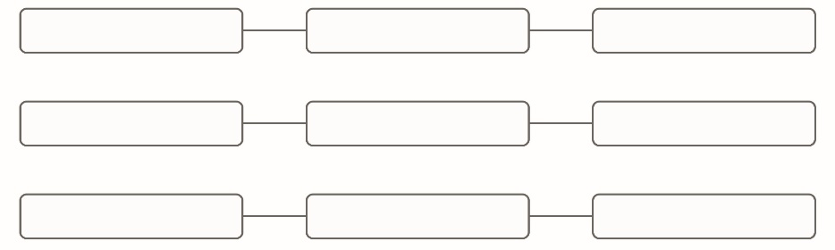

вторник тетради

Юрасов

1. 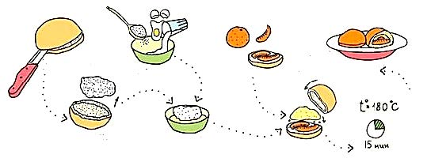Используя картинки, запиши, как приготовить булочки с апельсинами.
2. Изучи схему движения городского транспорта.

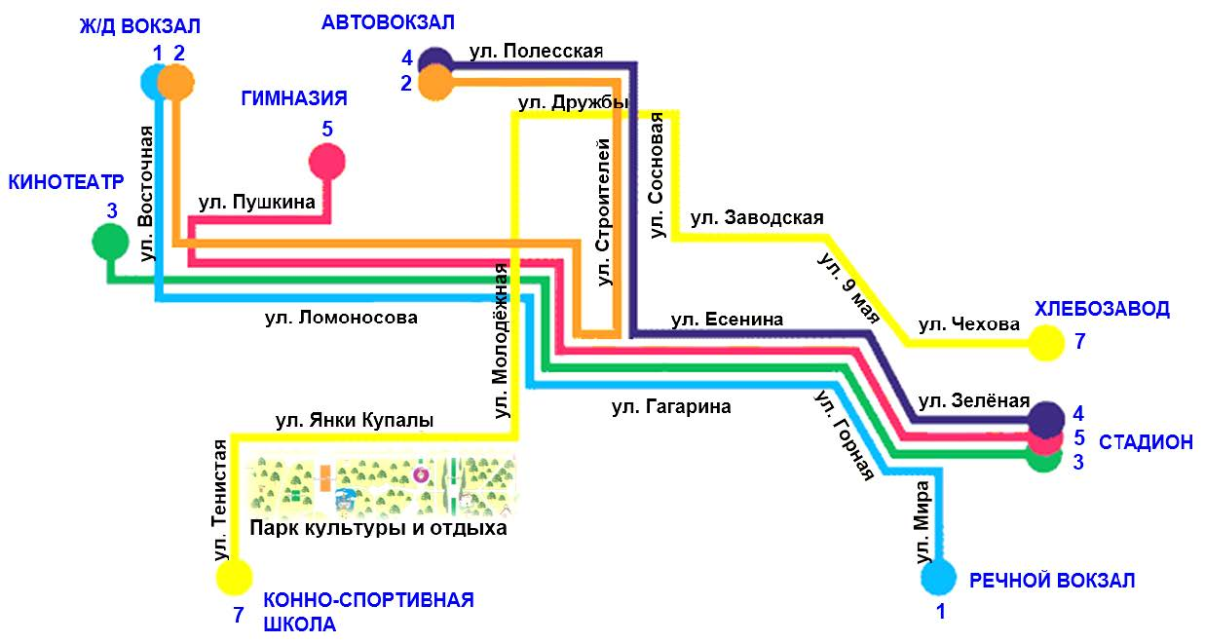

*Выбери и обведи в скобках по одному ответу на каждый вопрос.*

1. Сколько маршрутов представлено на схеме? (6, 7, 12, 14).
2. Сколько всего вокзалов на этой схеме? (1, 2, 3, нельзя ответить).
3. Какой конечный пункт не относится к маршруту 7? (ПАРК КУЛЬТУРЫ И ОТДЫХА, ХЛЕБОЗАВОД, СТАДИОН, КОННО-СПОРТИВНАЯ ШКОЛА).
4. Этот город стоит на реке? (Да, нет, неизвестно, там есть пристань).
5. По названию какой улицы можно понять, что это белорусский город? (ул. Янки Купалы, ул. Полесская, ул. 9 мая, информации недостаточно).
6. Сколько всего маршрутов проходит по ул. Гагарина? (3, 4, 5, 6).
7. Какого маршрута нет на схеме? (Хлебозавод — Конно-спортивная школа, Кинотеатр — Стадион, Автовокзал — Ж/д вокзал, Стадион — Гимназия).
8. По какой улице не проходит самый короткий маршрут? (ул. Строителей, ул. Дружбы, ул. Ломоносова, ул. Восточная).
9. 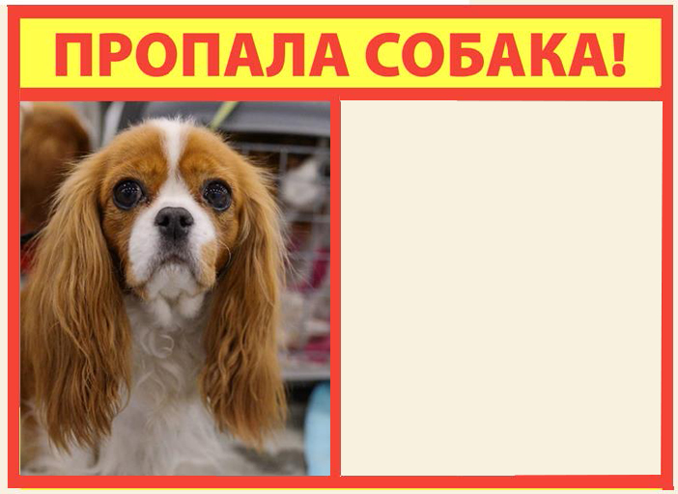Представь, что у твоего друга пропала собака. Он решил написать объявление и обратился к тебе за помощью. Подумай и запиши, какую информацию обязательно надо указать, чтобы собаку могли найти и вернуть.
10. 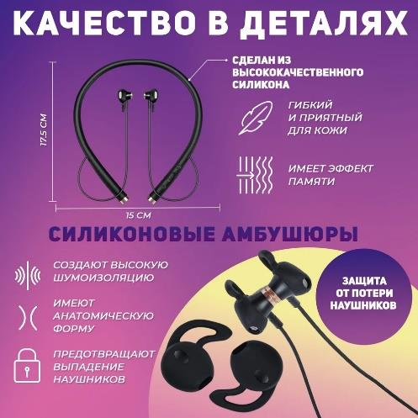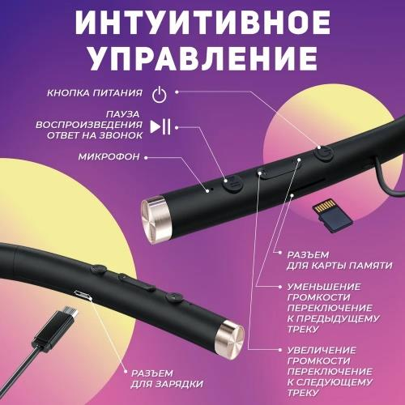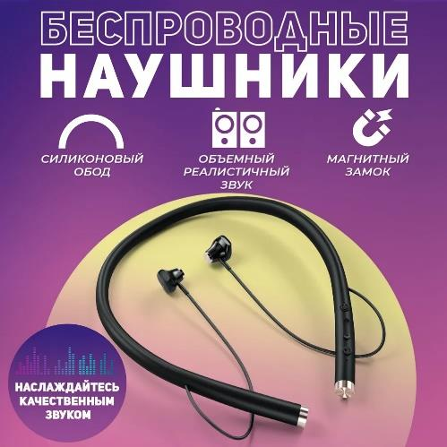Ты хочешь купить наушники. После изучения информации на сайте у тебя появились дополнительные вопросы. Запиши три вопроса к продавцу.
11. Известно, что 1 сентября в прошлом году было в воскресенье. Используя памятку, подпиши названия всех месяцев.

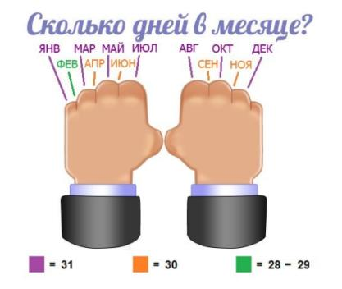 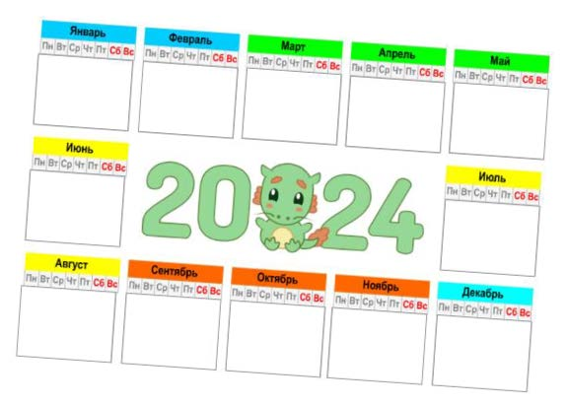

1. 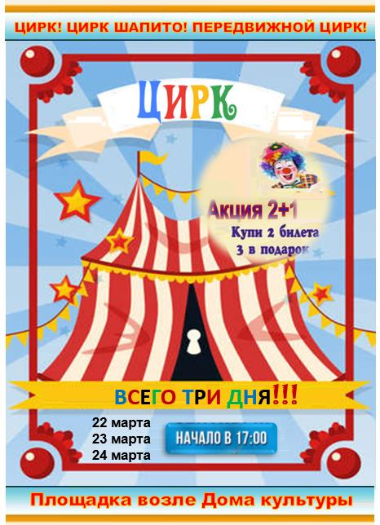Ты видишь, что приехал передвижной цирк, и решаешь рассказать об этом одноклассникам. Напиши, какое сообщение ты отправишь.
2. Перед тобой — фрагмент фотографии табло, сделанной на вокзале.

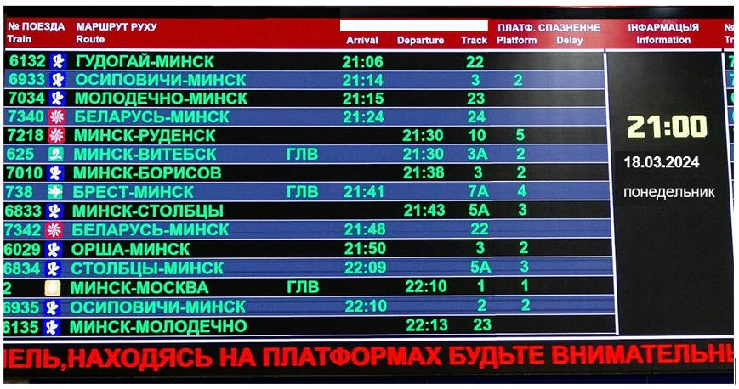

Поставь плюс возле буквы того вопроса, ответ на который получили с помощью табло (этот ответ записан посередине синим цветом).

а) Это железнодорожный вокзал?

б) Это автовокзал?

в) Это вокзал детской железной дороги?

ДА

а) Как называется столица нашей страны?

б) Город, где находится этот вокзал.

в) Город Беларуси, где есть метро.

МИНСК

а) Как переводится слово «Arrival»?

б) Как переводится слово «Departure»?

в) Как переводится слово «Track»?

ОТПРАВЛЕНИЕ

а) Можно ли с пересадкой из Гудогая доехать до Руденска?

б) Можно ли с пересадкой из Витебска доехать до Москвы?

в) Можно ли с пересадкой из Бреста доехать до Молодечно?

НЕТ

а) Какая платформа самая загруженная?

б) Какая платформа самая свободная?

в) На какую платформу раньше всех прибывает поезд?

ДВА

а) Номер поезда по маршруту «Беларусь — Минск».

б) Название маршрута какого поезда вызывает удивление?

в) Какой поезд отправляется в 21:48?

7342

1. Дети перепутали порядок действий, которые надо выполнить.

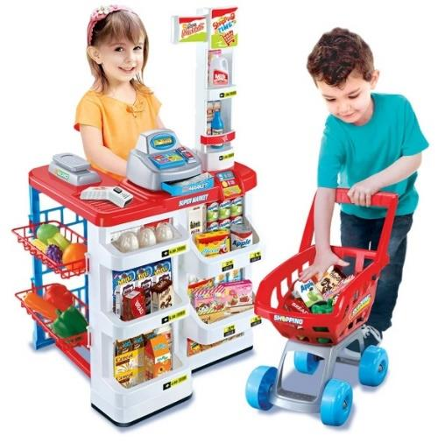A. Выложить продукты из тележки.

Б. Получить сдачу.

В. Проверить сроки годности.

Г. Выбрать продукты.

Д. Проверить чек.

Е. Оплатить покупки.

Ё. Занять очередь в кассу.

Ж. Взять тележку.

Запиши в таблицу правильную последовательность букв.

1. Изучи информацию флаера.

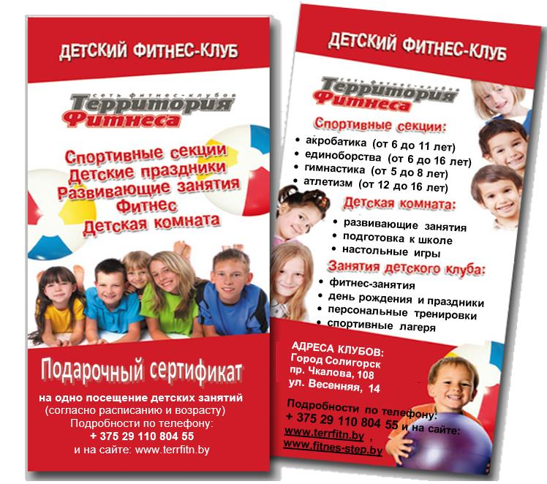

Зачеркни предложения, которые не соответствуют содержанию флаера.